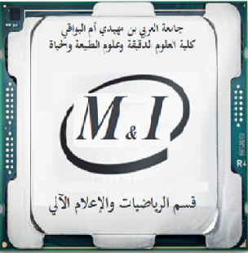

وزارة التعليم العالي والبحث العلمي
جامعة العربي بن مھیدي – أم البواقي
كلیة العلوم الدقيقة وعلوم الطبيعة والحیاة
قسم الریاضیات والإعلام آلي
السنة الجامعية 2023/2024
إعلان عن إمتحان كتابي رقم 01
السنة والتخصص: الأولى جذع مشترك رياضيات وإعلام آلي.
المقياس: جبر01.
الأستاذ: بن براهيم عبد الوهاب.
الفوج | التاريخ | الساعة | القاعة
01 | الإثنين 20/11/2023 | 9:30-11:00 | K07

